Hettich ridefinisce il concetto di ufficio
Spunti interessanti per soluzioni di arredo e accessori innovativi a interzum 2023

Addio ufficio tradizionale: è il momento di dare più spazio al benessere. Le postazioni di lavoro in esposizione dimostrano tutta la competenza di Hettich nell’arredamento da ufficio e sono l’esempio perfetto di come si possano sapientemente integrare anche all’iterno di ambienti domestici. Al giorno d’oggi, chi lavora fuori o dentro casa, deve poter contare su caratteristiche di benessere, comfort, ergonomia e multifunzionalità.

Il passaggio da uffici con strutture fisse a postazioni di lavoro flessibili, tra le quali rientra a pieno titolo l’home office, non è legato solo al megatrend del New Work: anche la carenza di personale specializzato contribuisce notevolmente a questa trasformazione. Siamo passati infatti da una realtà in cui il candidato era alla ricerca di un’occupazione a un mercato in cui è il datore di lavoro a proporsi. L’attrattività di un’azienda che intende reclutare personale specializzato dipende molto anche da una struttura aziendale moderna, con orari di lavoro flessibili e postazioni di lavoro accattivanti. Hettich offre svariati spunti per allestire spazi adibiti ad ufficio con soluzioni improntate a uno stile di lavoro motivante e produttivo.

Home office: lavorare in modo sano tra le mura di casa
Per quanto sia apprezzato, il lavoro da casa spesso può causare problemi di salute. Ecco perché i mobili Hettich pensati per l’home office devono garantire benessere ed ergonomia, integrandosi al meglio nell’ambiente domestico. Idealmente, una volta finito di lavorare i mobili devono potersi convertire in complementi d’arredo che permettano di “staccare”. Come avviene per il modello di secrétaire reinterpretato di Hettich: un esempio di home office completo con scrivania Steelforce ad altezza regolabile che può essere estratta, posizionata in un punto a scelta nella stanza e regolata per assicurare la corretta ergonomia. All’interno il mobile a ribalta offre anche diverse possibilità per riporre strumenti e materiali da ufficio. Una volta terminato il lavoro, il piano della scrivania su rotelle rientra e le ante si chiudono ricomponendo un mobile compatto per la zona giorno. Steelforce offre ad artigiani e produttori di mobili un programma completo di dispositivi per piani scrivania con regolazione dell’altezza che consente di realizzare postazioni di lavoro personalizzate.

Spesso per mancanza di spazio è difficile adibire a studio un’intera stanza. Con un armadio, Hettich dimostra che è possibile integrare l’home office in un complemento d’arredo da appartamento. L’organizzazione interna ben studiata e il dispositivo per ante a libro WingLine L, offrono spazio sufficiente per una scrivania Steelforce regolabile in altezza e una sedia da ufficio. Finito il lavoro, la postazione si può nascondere in un attimo.

Postazioni di lavoro moderne in ufficio
Un ufficio moderno prevede soluzioni come desk sharing, open space e co-working. Allestire le postazioni tenendo conto delle esigenze individuali significa creare i presupposti per lavorare in modo flessibile e dinamico. Il pratico armadietto di Hettich risponde alla necessità di avere un posto definito e sicuro dove riporre gli oggetti personali. Chi vuole utilizzarlo, può prenotarlo tramite un’app gratuita. Grazie all’accesso Bluetooth Hettlock, i lavoratori possono accedere al proprio spazio contenitore tramite smartphone, chip NFC o, a scelta, anche con una combinazione numerica o un’impronta digitale. La serratura elettronica semplifica la gestione dei diritti degli utenti, rende più flessibile l’utilizzo dello spazio interno e fornisce in qualsiasi momento informazioni online sullo stato della batteria e sulla cronologia utenti.

Un ufficio allestito con postazioni accattivanti ed ergonomiche è indice di attenzione verso il personale. L’uso creativo degli spazi contenitivi risponde perfettamente alle esigenze di un ambiente professionale dinamico. Oggi FurnSpin, aggiunge inoltre la possibilità di ruotare l’interno dei mobili ufficio: basta un semplice movimento per passare da un frontale chiuso a uno scaffale aperto. Durante l’orario di lavoro lo spazio contenitivo resta sempre e comodamente accessibile, senza che un elemento estraibile aperto intralci i movimenti o un’anta girevole blocchi il passaggio. I cassetti Systema Top 2000 sul lato anteriore (con organizzazione interna dal piacevole effetto feltro e vaschetta in materiale completamente riciclato) offrono ulteriori opzioni per conservare gli oggetti senza limitare la libertà di movimento. Il dispositivo Steelforce con piedi in legno regola l’altezza dei piani scrivania per garantire una postazione sempre corretta e confortevole.

La filosofia di Hettich prevede la condivisione del suo know-how e, per alcuni articoli esposti, sono disponibili dati CAD, informazioni tecniche e spunti utili per modificare o progettare mobili. Anche dopo interzum 2023, i clienti potranno approfondire il tema del New Work sul nuovo sito web “roominspirations” oppure potranno cercare soluzioni mirate, selezionate per categoria. https://interzum.hettich.com

Le seguenti immagini sono disponibili per il download nella sezione “Stampa” su www.hettich.com:

Immagini
Didascalie
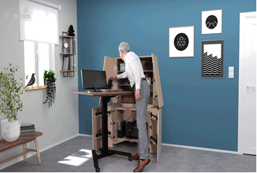
122023_a
Il dispositivo per piani scrivania con regolazione dell’altezza Steelforce Pro 570 SLS SC su ruote consente di reinterpretare il secrétaire in chiave moderna, per una postazione di lavoro ergonomica. Una volta finito il lavoro, l’home office scompare dentro al mobile. Foto: Hettich

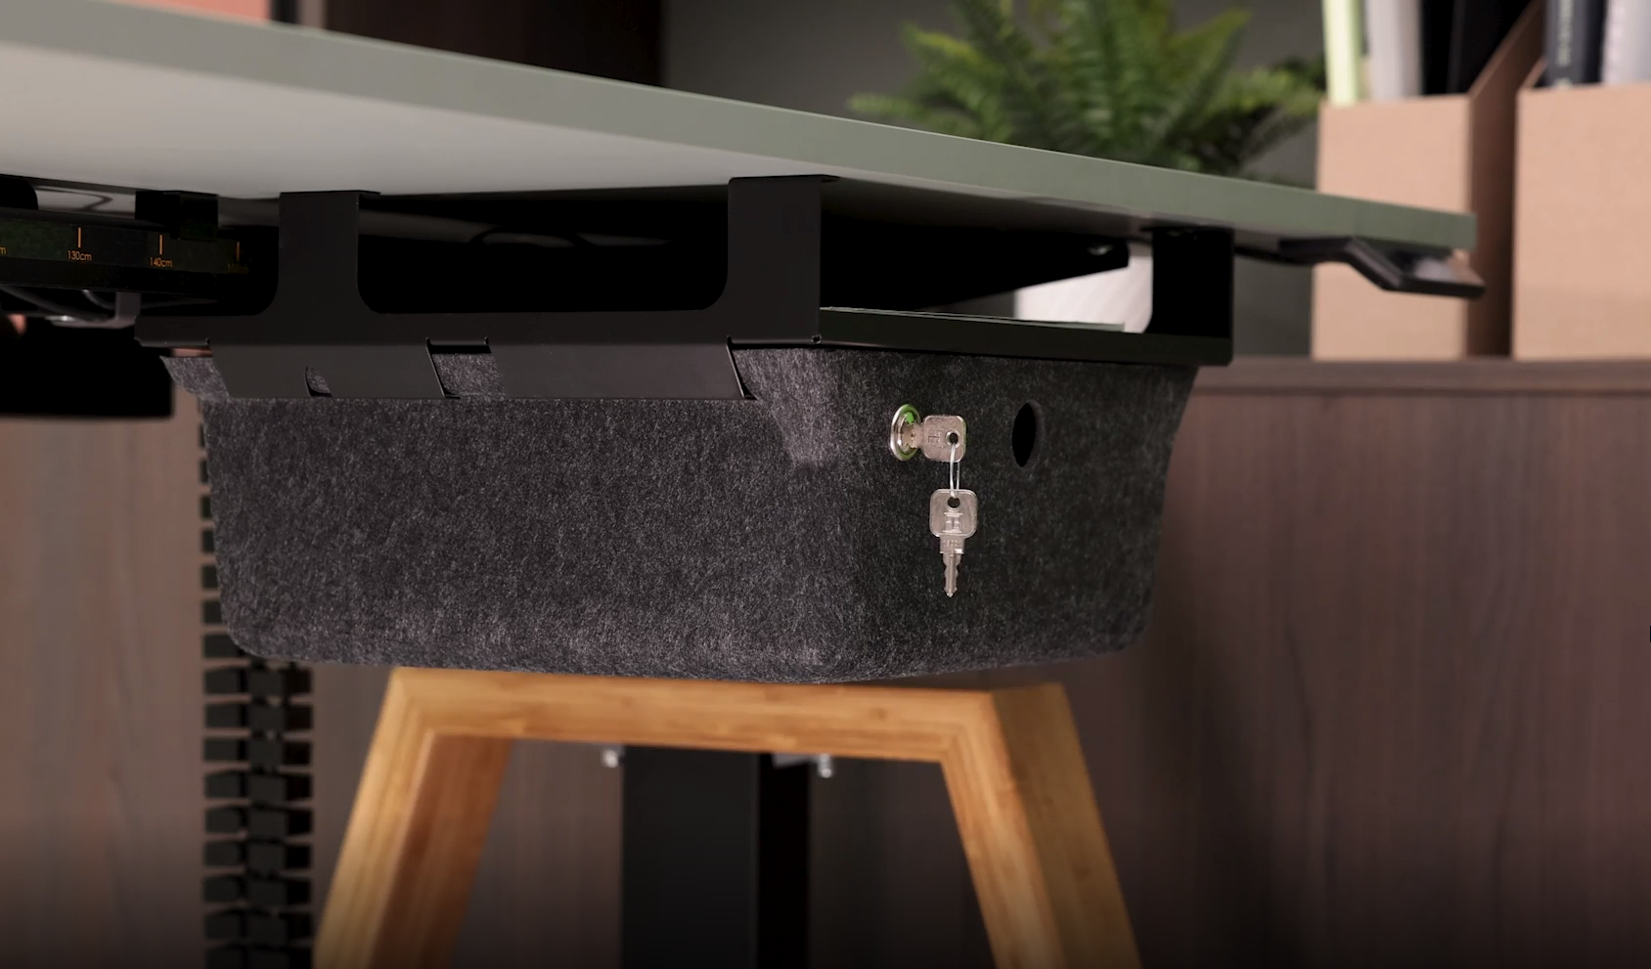
122022_b
L’organizer mobile effetto feltro, da posizionare sotto un piano, assicura la massima comodità per le postazioni di lavoro prenotabili offrendo spazio aggiuntivo per sistemare i propri oggetti personali. Al momento di uscire, può essere riposto facilmente in un armadietto. Foto: Hettich

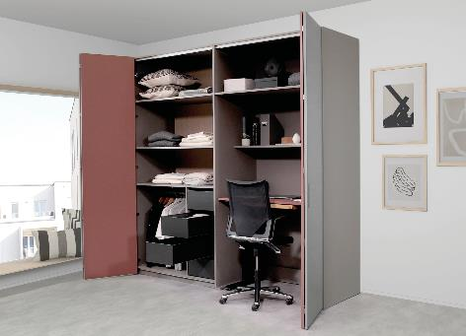
122023_c
Questo armadio con dispositivo per ante scorrevoli WingLine L ospita una scrivania regolabile in altezza Steelforce Pro 300 slim e una sedia da ufficio. Foto: Hettich

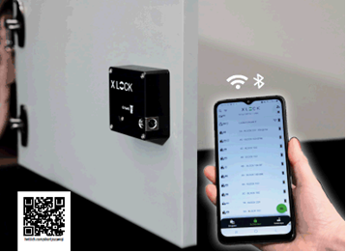
122023_d
Hettlock Bluetooth facilita l’utilizzo flessibile e la gestione dell’armadietto grazie a un’app gratuita. Foto: Hettich

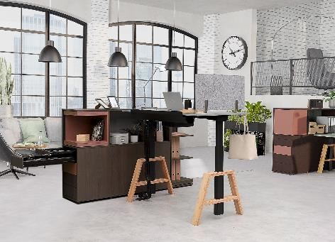
122023_e
I piedi in legno del dispositivo per la regolazione dei piani scrivania Steelforce Pro 670 SLS regalano un tocco di personalità in più alla postazione, in ufficio come a casa. Foto: Hettich

Chi siamo
Fondata nel 1888, oggi Hettich è una delle aziende produttrici di ferramenta per mobili più grandi e di maggior successo a livello mondiale. Più di 8.000 collaboratrici e collaboratori in quasi 80 Paesi lavorano insieme con l’obiettivo di sviluppare una tecnica per mobili sempre più intelligente. In questo modo Hettich entusiasma persone in tutto il mondo ed è un partner prezioso per l’industria dell’arredamento, il commercio e l’artigianato. Il marchio Hettich si distingue per la coerenza dei suoi valori cardine: qualità, innovazione, affidabilità e vicinanza ai clienti. Nonostante le dimensioni e la caratura internazionale, Hettich è rimasta un’impresa di famiglia. Il suo futuro non dipende dagli investitori ed è costruito con attenzione alla libertà, alla dimensione umana e alla sostenibilità. www.hettich.com

